Федеральное государственное автономное образовательное учреждение высшего образования «Национальный исследовательский университет ИТМО».

Факультет программной инженерии и компьютерной техники

Лабораторная работа №2
Вариант №409323

Выполнил
Путинцев Данил Денисович
Группа P3207
Преподаватель:
Харитонова Анастасия Евгеньевна

Санкт-Петербург 2024 год

Текст задания
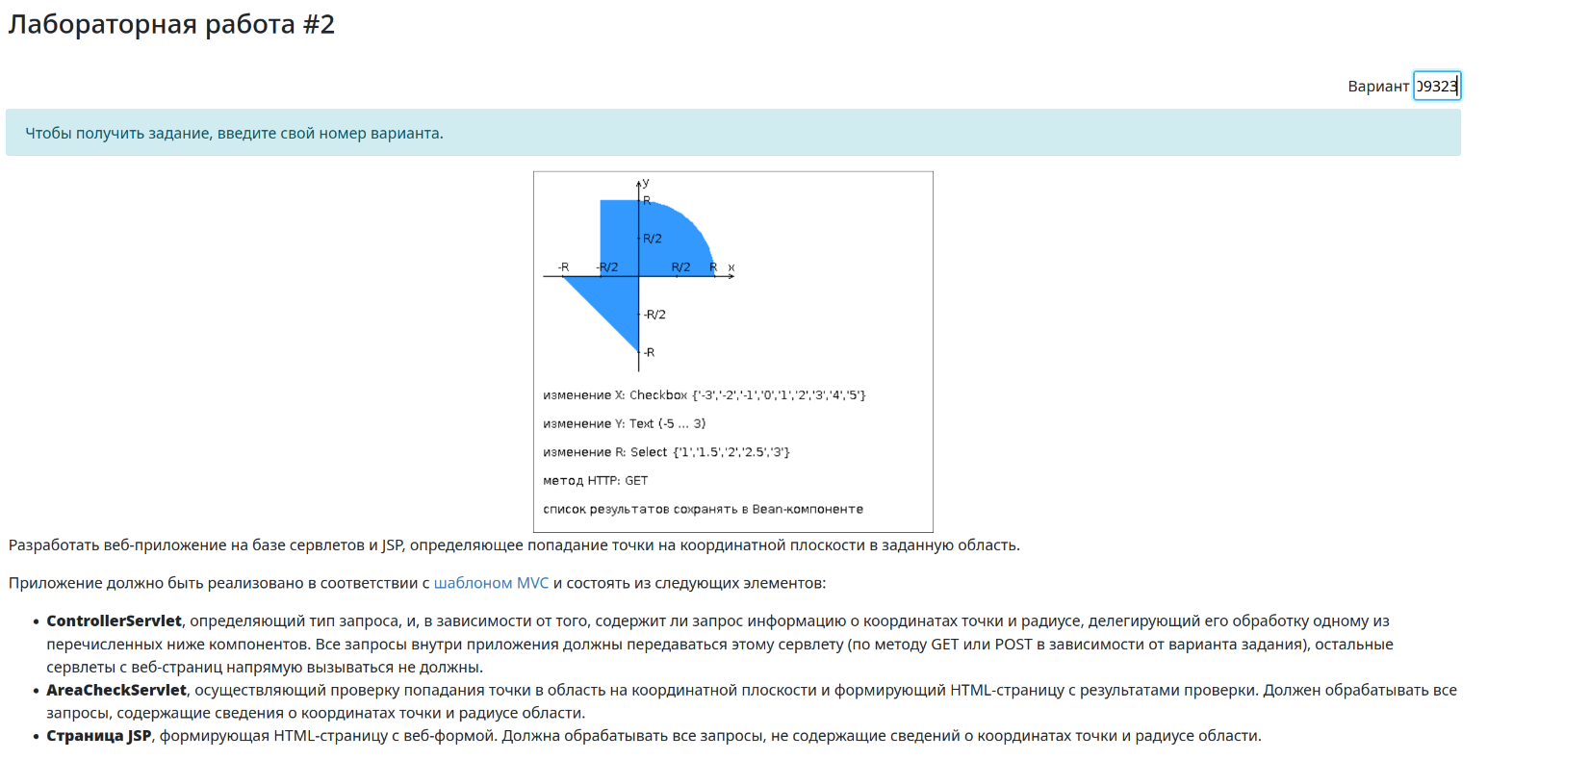
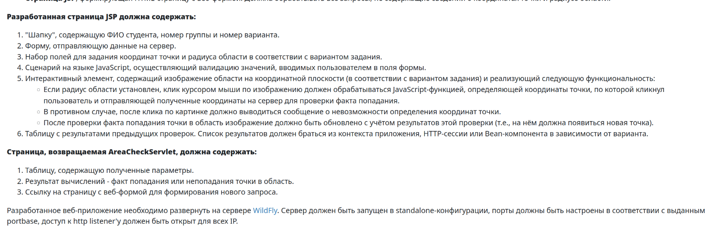

Ccылка на код
https://github.com/danp1t/ITMO/tree/main/web/lab2

Выводы
В этой работе я познакомился с сервлетами, с контейнером, который управляет работой сервлетов. Узнал, как можно создавать динамические HTML странички с помощью JSP. Познакомился с WildFly и его настройкой.

